Comunicato stampa n. 19 – 5/11/ 2020
Nuovo sito Loison: dal 1996 sul web all’insegna di chiarezza e trasparenza

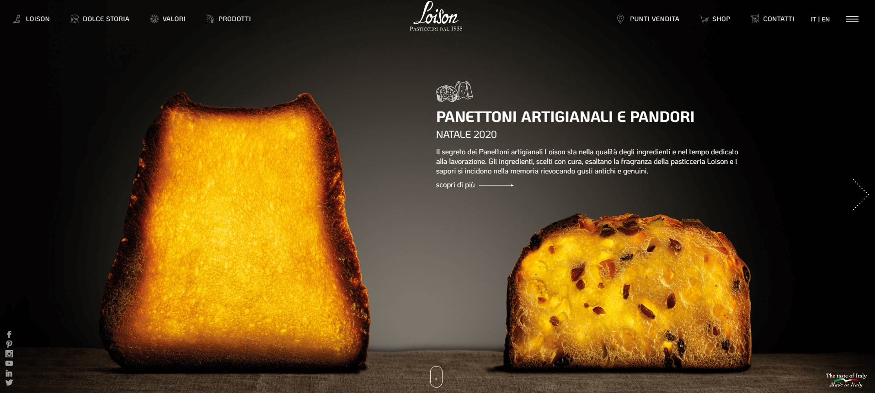
Il nuovo sito è stato realizzato per essere ancor più responsivo, adattandosi meglio ad ogni smartphone e altri device.
La grafica rispetta in pieno il Catalogo Inverno/Natale 2020, per una comunicazione sempre più coordinata
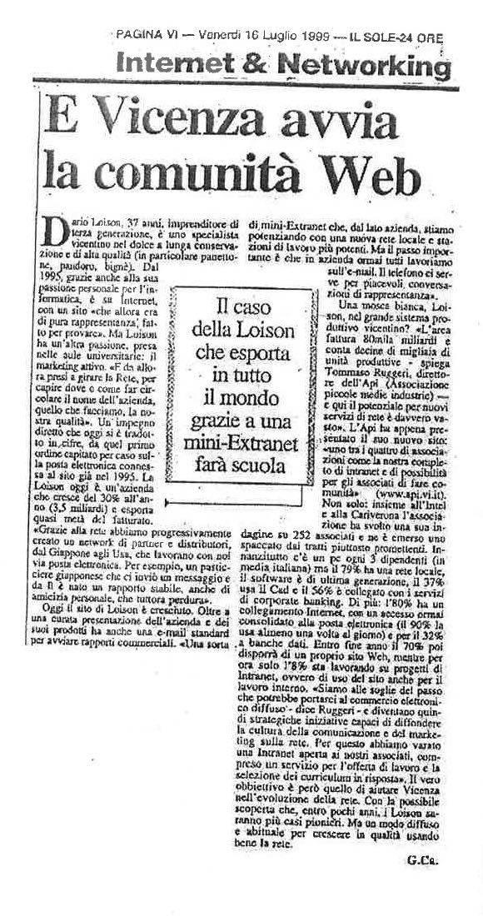
Sono passati 26 anni dalla nascita del primo sito Loison e fa un po’ tenerezza pensare a quella semplice home page, datata 1996. Era un sito composto da poche pagine ma efficaci per le prime due vendite on line: la prima Da parte di una casalinga svedese che comprò 400 panettoni per l'associazione italiani in Svezia di Örebro. L’altra vendita fu in Giappone presso la gelateria Pinocchio di Osaka. La prima testata che testimoniò la “visione digitale” di Dario Loison fu Il Sole 24 Ore il 16 luglio del 1999, con un articolo a firma di Giuseppe Caravita dal titolo “E Vicenza avvia la comunità web” nella rubrica “Internet & Networking”.

Durante tutti questi anni il sito è stato più volte ristrutturato e l’edizione 2020 ha messo in primo piano alcune caratteristiche. Eccole:

COMUNICAZIONE COORDINATA
La comunicazione Loison è sempre più coordinata e lo dimostra il perfetto accostamento tra il Catalogo Inverno Natale 2020 e la nuova veste grafica del sito istituzionale Loison. Una modalità che si adeguerà con i cataloghi delle prossime stagioni, proprio come avviene per l’alta moda. Risalta, inoltre, sin dalla home page la strategia di far parlare prima di tutto il prodotto, attraverso gli ingredienti, i gusti e i packaging.

RESPONSIVITÀ
Un grande lavoro di sviluppo e di “web engineering”, svolto dietro le quinte, ha portato a rendere il nuovo sito Loison altamente responsivo. Le pagine scorrono con flessibilità e adattabilità in base ai vari dispositivi, con tutti i contenuti necessari senza tralasciare informazioni preziose.

CHIAREZZA E TRASPARENZA
Come tutti i capi di alta sartoria che calzano a pennello grazie al profondo lavoro di manifattura specializzata, anche il sito Loison è stato realizzato con cura maniacale e grande attenzione ai dettagli: dalla grafica alle immagini, dai testi alla trasversalità con gli altri spazi digitali Loison. Sempre con grande chiarezza dell’informazione, per perpetuare con profondità il rapporto con i clienti che, anno dopo anno, si sviluppa all’insegna della totale trasparenza.

Press Info:
press@loison.com
Giulia Marruccelli +39 347 0452739
Dario Loison +39 348 4106615
www.loison.com - press.loison.com
www.insolitopanettone.com

